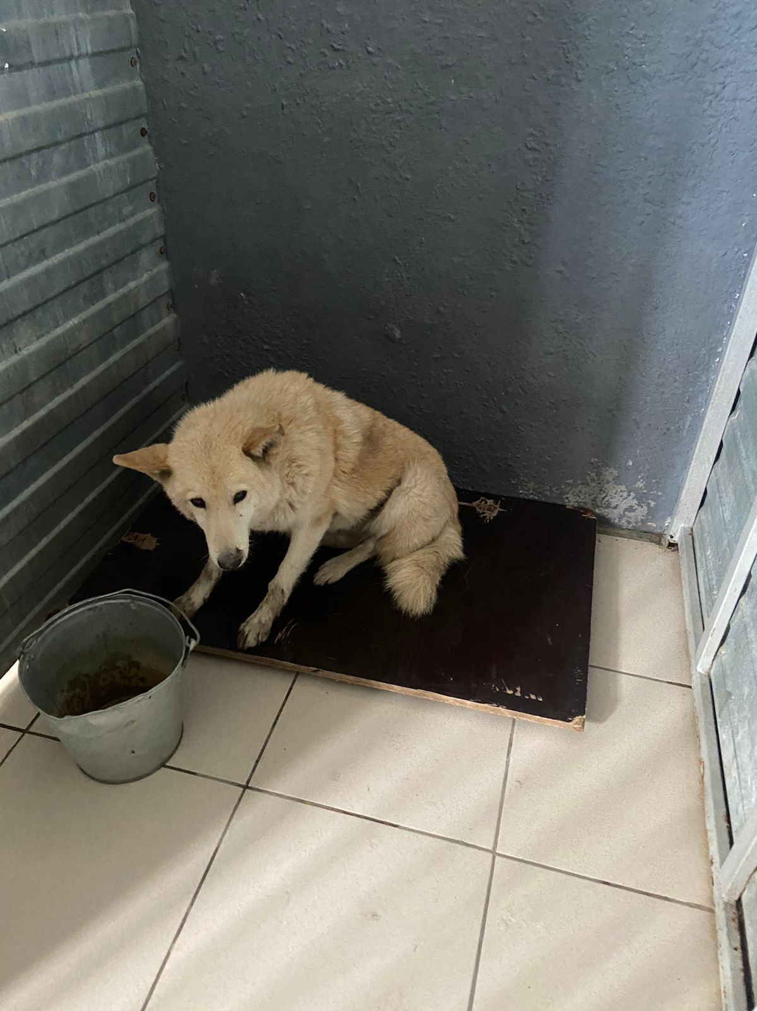
№ 513
Отловлено: 03.09.2023
СОНТ «Буровик»
График отлова
Вид: собака
Порода беспородная
Пол: сука
Окрас: белый
Возраст: 6 лет
Вес: 25 кг
Рост: 45 см в холке
Приметы:
Особенности поведения:
ИН:
Вакцинация:
Кастрация: ранее
Вет. паспорт: нет

